Sajtóközlemény – Budapest, 2018. augusztus 31.

HASZNOS TANÁCSOK A CSEPEL KÖRNYÉKÉN KÖZLEKEDŐKNEK – INFOGRAFIKÁVAL!

Szigetszentmiklós térségében három különálló beruházás indult az elmúlt hónapokban, melyek a térség jelentős forgalma mellett számottevő torlódással járnak. A Magyar Közút Nonprofit Zrt. az erre közlekedők számára hasznos tanácsokkal szolgál, hogy a körülményekhez képest könnyebben választhassák meg útvonalukat.

ALAPINFORMÁCIÓK

Jelenleg Szigetszentmiklós és Csepel térségben három beruházás zajlik, ezek kivétel nélkül a közlekedési infrastruktúra fejlesztését és javítását célozzák az ott lakók és az arra közlekedők életszínvonalának javítása érdekében: a Massányi út felújítása Szigetszentmiklós Város Polgármesteri Hivatalának beruházásában 2018. július 13-án indult teljes útzár mellett, ezek a munkálatok egészen 2018 október közepéig tartanak. Az M0 autóút felújítása a Nemzeti Infrastruktúra Fejlesztő Zrt. lebonyolításában és beruházásában, mely a terelések kiépítésével 2018. július 14-én indult el két szakaszon, a teljes projekt több ütemben 2020 tavaszáig tart. A Magyar Közút Nonprofit Zrt. beruházásában pedig a Csepel-Szigetszentmiklós összekötő út felújítása 2018. május 2-án indult el egy új körforgalmú csomópont építésével az M0-s autóút mellett. A körforgalmú csomópont építése során technológiai okokból augusztus 26-tól szükséges a le- és felhajtó ideiglenes lezárása szeptember végéig, a teljes projekt október közepére fejeződhet be.

A Magyar Közút Nonprofit Zrt. beruházásában a Csepel-Szigetszentmiklósi út felújítása a körforgalom építésével 2018. május 2-án kezdődött, de az iskolai időszakban korlátozással nem jártak. A munkálatok eddig nem voltak látványosak, de annál fontosabbak: az érintett csomópontban egy magas nyomású vízvezeték található, az eredeti tervek szerint ennek a vezetéknek csak a plusz védelméről kellett volna gondoskodnia a kivitelezőnek, de a feltárást követően kiderült, hogy át is kell építeni. Ez pedig 3-4 héttel meghosszabbította a munkát, e nélkül tartható lett volna az előzetes ütemterv és nem lett volna lezárva a kihajtó, csak a nyári időszakban.

Általánosságban elmondható, hogy az érintett térség agglomerációjába az elmúlt években jelentősen megnőtt a lakosság száma, ezt a robbanásszerű növekedést az infrastruktúra nem tudta lekövetni, így felújítások vagy balesetek nélkül is rendszeresek a torlódások, ami a korlátozással járó munkavégzések megvalósítását is nehezíti.

A CSEPELI ÚT

Ugyanakkor fontos kiemelni, hogy a szigetszentmiklósi csomópontban csak az M0-s autóútról az M5-ös felől jövők nem tudnak lekanyarodni Csepel irányába, illetve Csepelről az M1-es felé történő felhajtás nem lehetséges szeptember végéig. A Csepeli úton autózók Budapest és Szigetszentmiklós között egyenesen közlekedhetnek oda-vissza, így aki Csepelről Szigetszentmiklósra vagy Szigetszentmiklósról Csepel irányába halad, a kihajtó lezárása miatt könnyebben juthat át az átépítés alatt álló csomóponton, mert az M0 irányába se a le-, se a felhajtás nem lehetséges, vagyis nincs keresztező forgalom. Azok, akik Csepel felől szeretnének az M0-ra felhajtani az M1-es irányába, a halásztelki csomópontot használhatják, akik pedig Csepelről az M5-ös felé közlekednének, azok a Csepeli úton Szigetszentmiklós irányába haladhatnak, majd az M0-s feletti hídon áthajtva, közvetlenül felhajthatnak az M0 autóútra.

A fentiek a következő oldalon található infografikán is láthatóak:
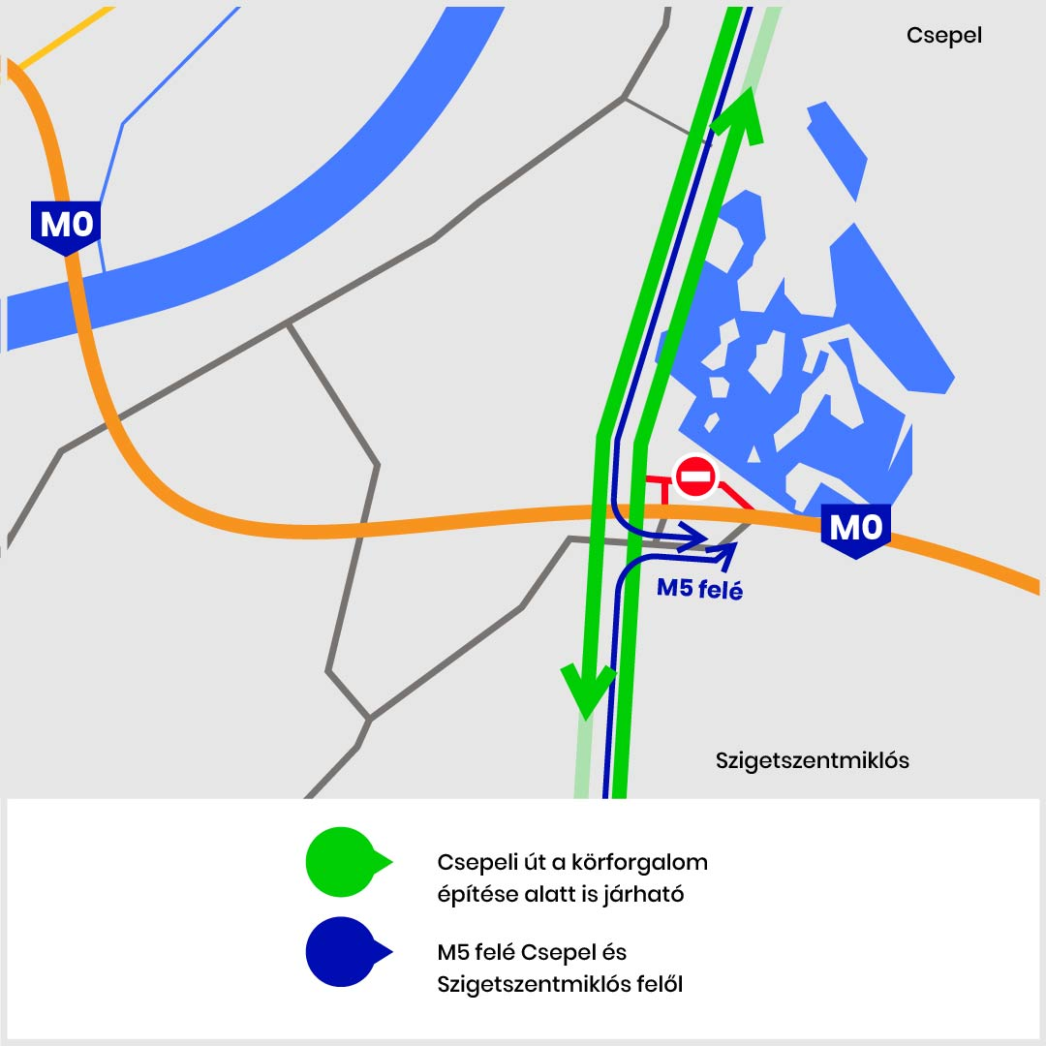

A halásztelki csomópontot használók számára a II. Rákóczi Ferenc úton a jelzőlámpák programját a szakemberek felülvizsgálták, így azon jelenleg forgalomfüggő program fut, ezzel segítve a forgalom lefolyását.

A Csepeli út új körforgalmának építési munkáinak felgyorsítása érdekében a Magyar Közút Nonprofit Zrt. mindent megtesz, hogy a korlátozással járó munkák a lehető leghamarabb befejeződjenek. Mivel a körforgalom építése kapcsán beton támfalat építenek, ezért a technológiai átfutási idők kötöttek, de minden egyéb, korlátozással járó, kiegészítő tevékenységet csúcsidőn kívül, akár hétvégén, akár éjszaka végeznek majd a szakemberek.

Valamennyi társszervezettel szorosan együttműködnek a Magyar Közút Nonprofit Zrt. szakemberei, így például a rendőrségtől kapott tájékoztatás szerint az egyes, torlódásokban érintett főbb helyszíneken jövő héttől kezdődően rendőrök is segítik majd a közlekedőket.

A Magyar Közút Nonprofit Zrt. arra kéri a közlekedőket még indulás előtt mindenképpen tájékozódjanak a korlátozásokhoz, munkavégzésekhez kapcsolódó aktuális forgalmi helyzetről a cég Útinform szolgálatánál a +36-1-336-2400-s telefonszámon, illetve a www.utinform.hu weboldalon, de érdemes navigációs, közösségi autós alkalmazást is használniuk, hogy az optimális útvonalukat megtervezhessék. Érdemes a közlekedőknek figyelembe venni, hogy munkanapokon reggel 6 és 9, illetve délután 16 és 19 óra között várható a későbbiekben is a legnagyobb forgalom és torlódás.

A Magyar Közút Nonprofit Zrt. a Csepeli úton zajló munkálatok idejére a közlekedők türelmét és megértését kéri.

Magyar Közút Nonprofit Zrt.
Kommunikációs osztály

